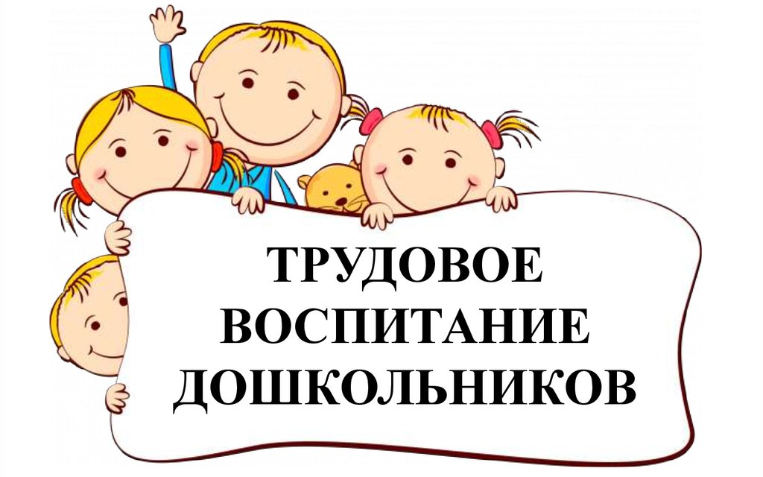
Ежегодно 1 мая отмечается во многих странах мира. Долгое время в нашей стране Первомай был символом революции, непримиримой классовой борьбы, имел «политическую окраску» и отмечался демонстрациями, украшенными портретами политических деятелей, передовиков производства, лозунгами и призывами. Но постепенно этот контекст терялся.
Для многих стран традиция собирать людей под знамена профсоюзов еще сохранилась, но в большинстве государств это уже не политический праздник, а именно День труда - яркий весенний праздник, когда организуются народные гулянья, выступления артистов, ярмарки и мирные шествия.
Именно чествуя этот великий праздник, мы и затронем тему ценности трудового воспитания детей.
Воспитание трудовой деятельности у детей младшего дошкольного возраста – это один из самых важных результатов работы в детском саду. Именно в этом возрасте закладывается фундамент по формированию нравственно-трудовых качеств.
Зная особенности организации труда, владея методами и приёмами с детьми младшего дошкольного возраста, в воспитанниках активно развиваются такие качества личности, как трудолюбие, гуманность, уважение к труду сверстников и взрослых, к результатам их труда. Кроме того, у них формируется чувство дружбы, отзывчивость, самостоятельность, инициативность, сознательность и т. д.
В младших группах труд детей организуется в форме индивидуальных поручений, которые ребенок выполняет вместе со взрослым. Дети нуждаются в постоянном контроле. В силу своих особенностей, дети склонны к подражанию, недостаточно самостоятельны в своих действиях, еще не могут согласовывать свои действия с действиями товарищей, часто отвлекаются, не доводят начатое до конца. Малышей мало интересует результат, их влечет сам процесс действия. Они еще не владеют необходимыми умениями и навыками для достижения результата.
Наш фото-отчет:
Цель трудового воспитания: формирование позитивных установок к труду и творчеству.
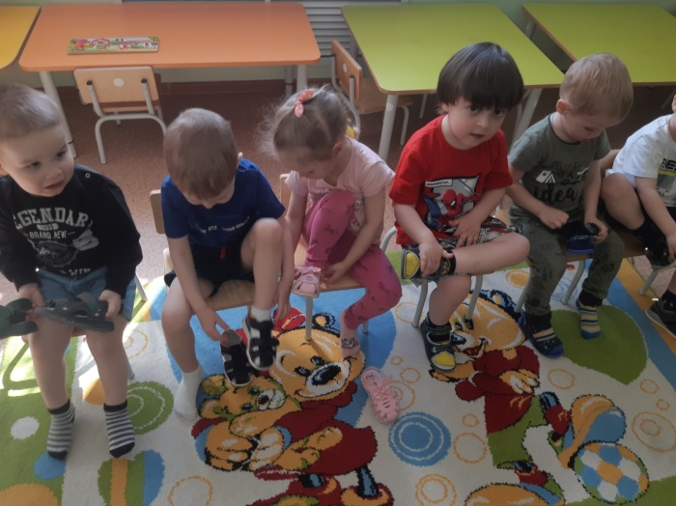
Задачи и содержание работы:
Развитие навыков самообслуживания.
Способствовать развитию и поддерживать стремление к самостоятельности при овладении навыками самообслуживания.
Учить самостоятельно пить из чашки, правильно держать ложку.
Учить детей одеваться и раздеваться в определенном порядке; при небольшой помощи взрослого снимать одежду, обувь (расстегивать пуговицы спереди, застежки на липучках); в определенном порядке аккуратно складывать снятую одежду. Приучать к опрятности.
Приобщение к доступной трудовой деятельности.
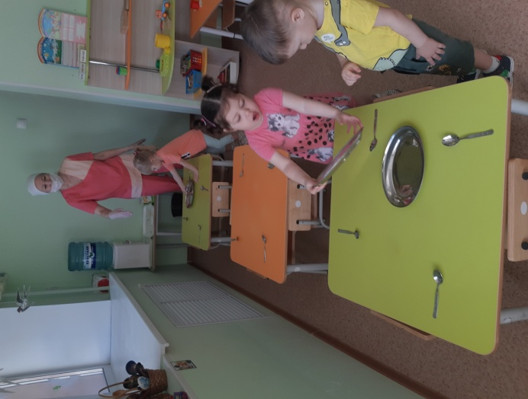
Создавать условия для доступной трудовой деятельности. Привлекать детей к выполнению простейших трудовых действий: совместно с взрослым и под его контролем расставлять хлебницы (без хлеба), салфетницы, раскладывать ложки и пр. Приучать поддерживать порядок в игровой комнате, по окончании игр расставлять игровой материал по местам.
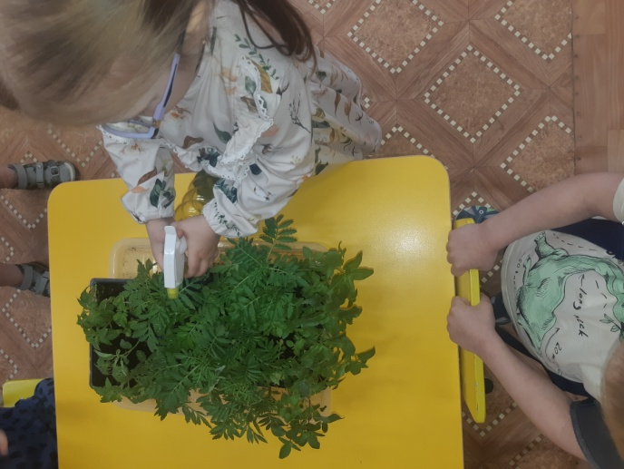
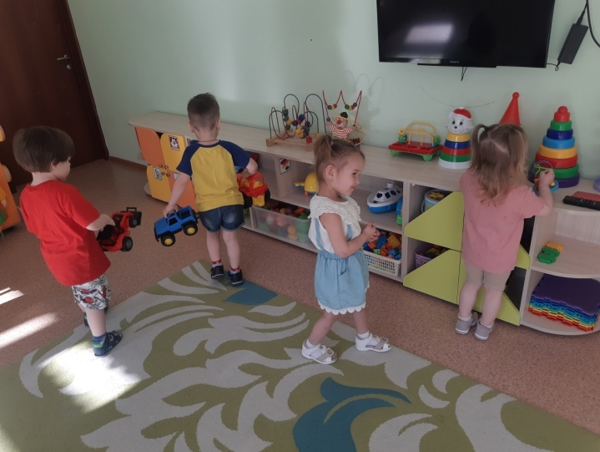

Поощрять интерес детей к деятельности взрослых. Обращать внимание на то, что и как делает взрослый (как ухаживает за растениями (поливает) и животными (кормит); как дворник подметает двор, убирает снег; как столяр чинит беседку и т.д.), объяснять, зачем он выполняет те или иные действия. Воспитывать уважительное отношение к труду взрослых.
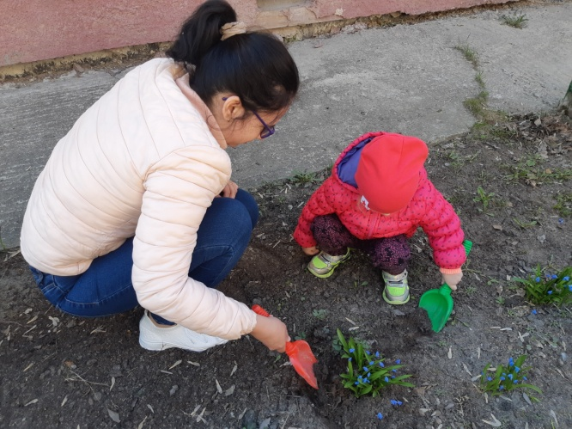
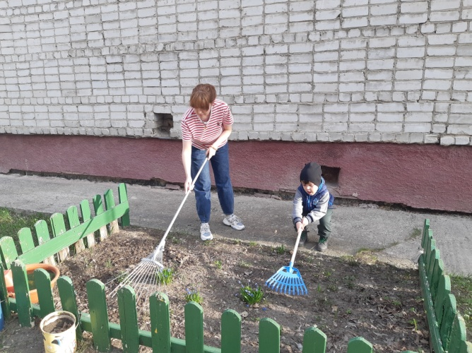

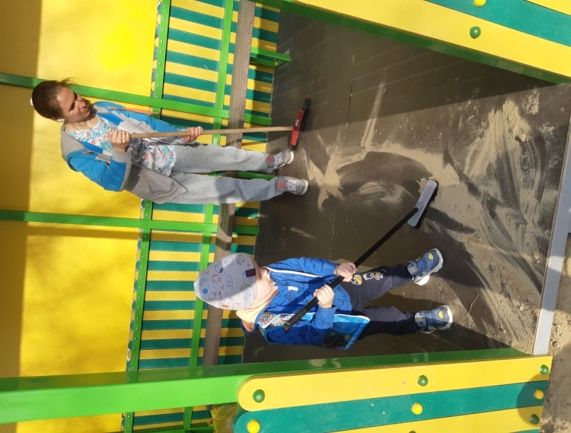

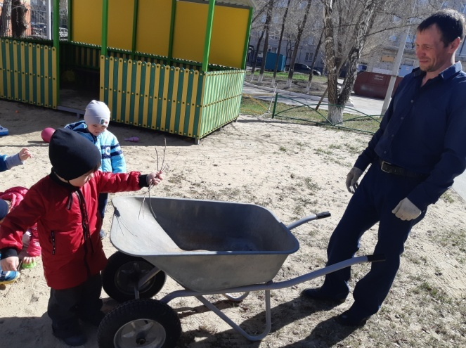
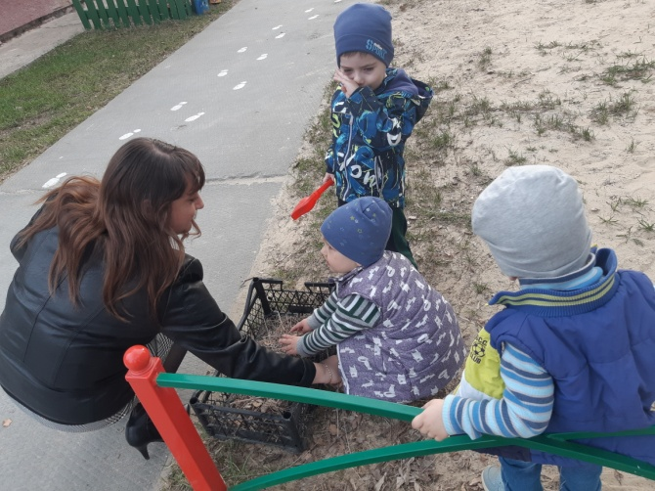

При составлении нашего
фото-отчета был также использован материал о проведении субботника с родителями, за что им огромное спасибо. Ведь недаром говорил Омар Хайям:

«Дети нас не слышат, дети на нас смотрят».

